Задание 4

Сигналы процессам

Запустил mc

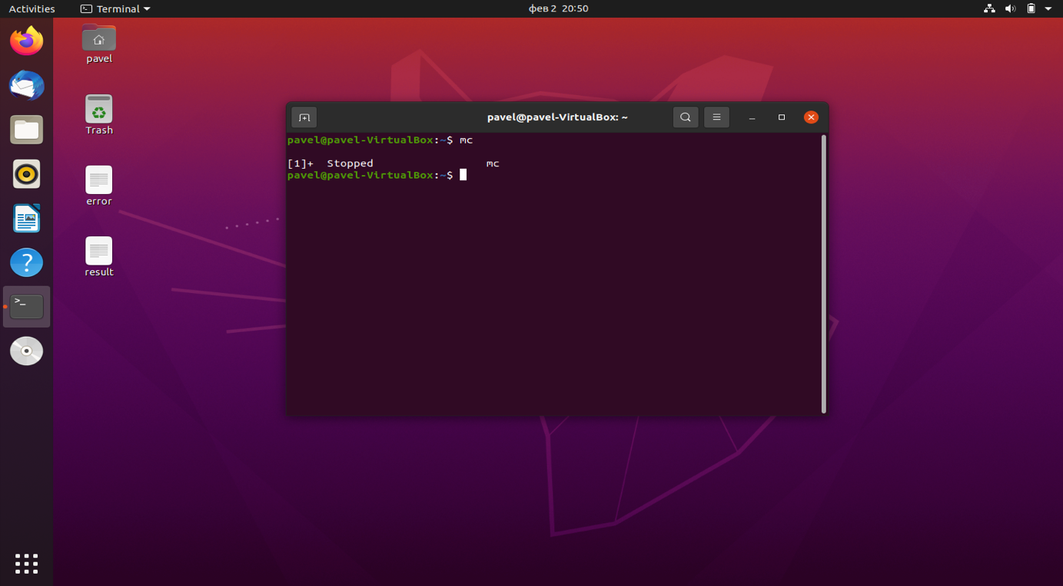

Тут для поиска PID использовал awk c использованием условного оператора

